Об утверждении Плана по управлению пастбищами и их использованию по Буландынскому району на 2017-2018 годы
Утративший силу
Решение Буландынского районного маслихата Акмолинской области от 22 декабря 2017 года № 6С-17/3. Зарегистрировано Департаментом юстиции Акмолинской области 29 декабря 2017 года № 6264. Утратило силу решением Буландынского районного маслихата Акмолинской области от 5 апреля 2018 года № 6С-22/2
Сноска. Утратило силу решением Буландынского районного маслихата Акмолинской области от 05.04.2018 № 6С-22/2 (вводится в действие со дня официального опубликования).
Примечание РЦПИ.
В тексте документа сохранена пунктуация и орфография оригинала.
В соответствии с подпунктом 15) пункта 1 статьи 6 Закона Республики Казахстан от 23 января 2001 года "О местном государственном управлении и самоуправлении в Республике Казахстан", пунктом 1) статьи 8 Закона Республики Казахстан от 20 февраля 2017 года "О пастбищах", Буландынский районный маслихат РЕШИЛ:
1. Утвердить прилагаемый План по управлению пастбищами и их использованию по Буландынскому району на 2017-2018 годы.
2. Настоящее решение вступает в силу со дня государственной регистрации в Департаменте юстиции Акмолинской области и вводится в действие со дня официального опубликования.
Председатель  18 внеочередной сессии,  секретарь районного  маслихата | Ш.Кусаинов
"СОГЛАСОВАНО"
И.о.акима  Буландынского района | А.Рахимжанов
22 декабря 2017 года
"СОГЛАСОВАНО"
Руководитель  Государственного учреждения  "Отдел сельского хозяйства"  Буландынского района | А.Камельинов
22 декабря 2017 года
"СОГЛАСОВАНО"
Руководитель  Государственного учреждения  "Отдел земельных отношений"  Буландынского района | Т.Кайрбаев
22 декабря 2017 года
Утверждено
решением Буландынского
районного маслихата
от 22 декабря 2017 года
№ 6С-17/3
План по управления пастбищами и их использованию по Буландынскому району на 2017-2018 годы
1) Схема (карта) расположения пастбищ на территории Буландынского района в разрезе категорий земель, собственников земельных участков и землепользователей на основании правоустанавливающих документов (приложение 1 к Плану по управлению пастбищами и их использованию по Буландынскому району на 2017-2018 годы);
2) Приемлемые схемы пастбищеоборотов (приложение 2 к Плану по управлению пастбищами и их использованию по Буландынскому району на 2017-2018 годы);
3) Карта с обозначением внешних и внутренних границ и площадей пастбищ, в том числе сезонных, объектов пастбищной инфраструктуры (приложение 3 к Плану по управлению пастбищами и их использованию по Буландынскому району на 2017-2018 годы);
4) Схема доступа пастбищепользователей к водоисточникам (озерам, рекам, прудам, копаням, оросительным или обводнительным каналам, трубчатым или шахтным колодцам) составленную согласно норме потребления воды (приложение 4 к Плану по управлению пастбищами и их использованию по Буландынскому району на 2017-2018 годы);
5) Схема перераспределения пастбищ для размещения поголовья сельскохозяйственных животных физических и (или) юридических лиц, у которых отсутствуют пастбища, и перемещения его на предоставляемые пастбища (приложение 5 к Плану по управлению пастбищами и их использованию по Буландынскому району на 2017-2018 годы);
6) Схема размещения поголовья сельскохозяйственных животных на отгонных пастбищах физических и (или) юридических лиц, не обеспеченных пастбищами, расположенными при селе, сельском округе (приложение 6 к Плану по управлению пастбищами и их использованию по Буландынскому району на 2017-2018 годы);
7) Календарный график по использованию пастбищ, устанавливающий сезонные маршруты выпаса и передвижения сельскохозяйственных животных (приложение 7 к Плану по управлению пастбищами и их использованию по Буландынскому району на 2017-2018 годы)
Приложение 1 к Плану
по управлению пастбищами
и их использованию
по Буландынскому району
на 2017-2018 годы
Схема (карта) расположения пастбищ на территории Буландынского района в разрезе категории земель, собственников земельных участков и землепользователей на основании правоустанавливающих документов

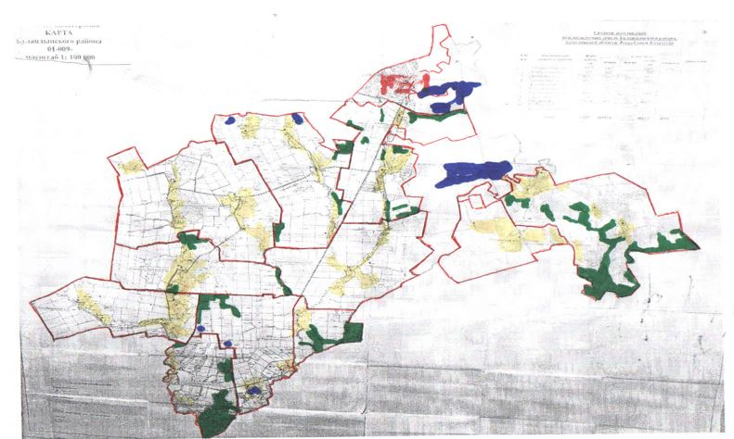

Список землепользователей земельных участков, прилагаемых к схеме (карте) расположения пастбищ Буландынского района
№ | Фамилия, имя, отчество
1 | Рамазанов Кайрат Николаевич
2 | Масанов Галымжан Каиркенович
3 | Наурызбаев Серик Бейсенбаевич
4 | Игазин Мухтар Карабаевич
5 | Рамазанов Кайрат Николаевич
6 | Шахатов Рашид Тилекович
7 | Аксагов Исса Шабезгиреевич
8 | Бекей Хатшыбай
9 | Абуов Еркебулан Казбекович
10 | Ибраев Канат Махметович (Простое товарищество "Игилик")
11 | Бекхожин Толеубай
12 | Умаров Саид Хасмагамбетович
13 | Ибраев Канат Махметович (Простое товарищество "Игилик")
14 | Даниева Сауле Дауренбековна
15 | Манаев Ахтанберли
16 | Алпысбаева Онайша Аленовна
17 | Булатов Турлыбек Алтайбекович
18 | Булатов Турлыбек Алтайбекович
19 | Жанзаков Нуртай Жанзакович
20 | Московская Татьяна Михйловна
21 | Нурмагамбетов Сартай Мурсалович
22 | Гелисханов Ахмет Закарьевич
23 | Нурланкызы Айнур
24 | Тасылбекова Бахыт Шамкеновна
25 | Кусаинов Кадирбек Байдуйсенович
26 | Кисилева Нина Ивановна
27 | Чернослив Юрий Петрович
28 | Бекишев Еркин Байменович
29 | Шарипов Габит Бесембаевич (Простое товарищество " Мерей")
30 | Абромочкин Дмитрий Владимирович
31 | Герасименко Александр Николаевич
32 | Аверьянов Александр Анатольевич
33 | Танкыбаев Жаксылык Кудайбергенов
34 | Крестьянское хозяйство "Нурбол" Сексенова Коргасын Зейнуловна
35 | Максименко Сергей Анатольевич
36 | Кошкин Вячеслав Андреевич
37 | Кабанец Николай Николаевич
38 | Коломыцев Владимир Дмитриич
39 | Литвинов Виктор Викторович
40 | Лихачев Василий Геннадьевич
41 | Мелещенко Александр Анатольевич
42 | Пуко Александр Алексеевич
43 | Сизоненко Николай Кириллович
44 | Скиба Ольга Григорьевна
45 | Слепенко Александр Юрьевич
46 | Богданов Николай Витальевич
47 | Варняков Александр Владимирович
48 | (Грищенко Зоя Анатольевна)
49 | Заболотских Екатерина Алексеевна
50 | Иванов Александр Иванович
51 | Кабанец Николай Николаевич
52 | Стартовойт Сергей Владимирович
53 | Танкыбаева Сауле Кудайбергенова
54 | Ткачев Виктор Михайлович
55 | Абдрахманов Сергей Казбекович
56 | Райн Владимир Андреевич
58 | Сексенов Коргасын Зейнулловна
59 | Казаков Анатолий Николаевич
60 | Павленко Валентина Константиновна
61 | Райская Павлина Павловна
62 | Айтжанов Смагул Елубаевич
63 | Албагачиев Саварбек Хасанбекович
64 | Алибеков Еркебек Байкенович
65 | Байжанов Марал Ельтаевич
66 | Жузенов Бекболат Кайырович
67 | Майгузин Базарбай Бейсенбекович
68 | Нурмуханов Буркитбай Кусаинович
69 | Оспанов Марат Ботанович
70 | Рахимжанов Кайрат Танабекович
71 | Уразбаев Бейбит Кабдуалиевич
72 | Яндиев Руслан Васангиреевич
73 | Кабикенов Керим Куснеденович
74 | Шашкенова Боранкула
75 | Смагул Елубаевич
76 | Кабикенов Керим Куснеденович
77 | Джанадилова Гульсум Казкеновна
78 | Нигматуллина Хания Хикметовна
79 | Рахимжанов Аубакир Амангельдинович
80 | Байжанов Уалихан Ельтаевич
81 | Уразбаев Нурлан Кабдуалиевич
82 | Мырзаева Кулаш Мынжасаровна
83 | Темирова Асель Каирбековна
84 | Джанадилов Казахстан Халеллович
85 | Тащеев Юрий Алексеевич
86 | Бауржан Бекенович товарищество с ограниченной ответственностью "ШаруаКокше"
87 | Джанадилов Казахстан Халелович товарищество с ограниченной ответственностью "Никольское"
88 | Абилов Насибулла Тулегенович товарищество с ограниченной ответственностью "Балу-2005"
89 | Жампеисов Бекайдар Туребаевич товарищество с ограниченной ответственностью "Партизанское-1"
90 | Умаров Сарали Хасмагамбетович товарищество с ограниченной ответственностью "Суворовка"
91 | Радченко Николай Антонович товарищество с ограниченной ответственностью "Алтын Бидай"
92 | Аверьянов Алексадр Анатольевич товарищество с ограниченной ответственностью "Ивановка-НС"
93 | Максименко Сергей Анатольевич товарищество с ограниченной ответственностью "Олюшка"
94 | Ли Юрий Алексеевич товарищество с ограниченной ответственностью "Ардекс"
95 | Ивлоев Аббас Иссаевич товарищество с ограниченной ответственностью "Казфарминг"
96 | Варданян Виталий Норикович товарищество с ограниченной ответственностью "Фирма Нанар"
97 | Дусаев Жанат Жумагалиевич товарищество с ограниченной ответственностью "Аскоп"
98 | Токушев Марат Серикович товарищество с ограниченной ответственностью "МакКарт"
99 | Байжанов Марал Ельтаевич товарищество с ограниченной ответственностью "Асет и Адильхан"
100 | Умаров Саид Хасмагамбетович товарищество с ограниченной ответственностью "Богдановка"
101 | Есентуров Айбат Абаевич товарищество с ограниченной ответственностью "Даниловское и К"
102 | Сатпаев Александр Рамазанович товарищество с ограниченной ответственностью "Дидар Агро"
103 | Баймагамбетов Талгат Набиевич товарищество с ограниченной ответственностью "Агро Алтынды"
104 | Бекетаев Олжас товарищество с ограниченной ответственностью "Он Олжа"
105 | Сейтимбетов Нурлан Маханбетканиевич товарищество с ограниченной ответственностью "Буланды Мекен"
106 | Байжанов Марат Ельтаевич товарищество с ограниченной ответственностью "АмирланАстык"
107 | Медынская Татьяна Ивановна товарищество с ограниченной ответственностью "Богдановка-1"
108 | Касымов Талгат Какимович товарищество с ограниченной ответственностью "Казахстанское аграрно-животноводческое предприятие "Нурлы-Жол"
109 | Избасаров Жасулан Искендирович товарищество с ограниченной ответственностью "Урумкай"
110 | Султанов Куантай Сабыргуженович товарищество с ограниченной ответственностью "Журавлевка-1"
111 | Абермит Владимир Фридрихович товарищество с ограниченной ответственностью "СХП Новобратское"
112 | Джанадилов Казахстан Халелович товарищество с ограниченной ответственностью "Новодонецк"
113 | Коншин Николай Николаевич товарищество с ограниченной ответственностью "Аюмик"
114 | Зайцев Виктор Семенович товарищество с ограниченной ответственностью "Viza"
115 | Игилик Байконыс товарищество с ограниченной ответственностью "Талдыколь"
116 | Кажмуратов Нугурбек Мухамеджанович товарищество с ограниченной ответственностью "Крестьянское хозяйство Вико"
117 | Игилик Байконыс товарищество с ограниченной ответственностью "СХП Нагайко"
118 | Султанов Куантай Сабыргуженович товарищество с ограниченной ответственностью "Журавлевка-1"
119 | Абермит Владимир Фридрихович товарищество с ограниченной ответственностью "Новобратское и К"
120 | Шарга Сергей Викторович товарищество с ограниченной ответственностью "Астра-2010"
121 | Харахат Кенжебек сельский производственный кооператив "Ушкезен"
122 | Фогель Иван Кабешович сельский производственный кооператив "Рассвет"
Приложение 2 к Плану
по управлению пастбищами
и их использованию
по Буландынскому району
на 2017-2018 годы
Приемлемые схемы пастбищеоборотов Схема пастбищеоборотов, приемлемая для Буландынского района
Годы | Загон 1 | Загон 2 | Загон 3 | Загон 4
2017 | весеннее-летний сезон 1 | летний сезон 2 | осенний сезон 3 | отдыхающий загон
2018 | отдыхающий загон | весеннее-летний сезон 1 | летний сезон 2 | осенний сезон 3
Примечание: 1, 2, 3, 4 – очередность использования загонов в году
Приложение 3 к Плану
по управлению пастбищами
и их использованию
по Буландынскому району
на 2017-2018 годы.
Карта с обозначением внешних и внутренних границ и площадей пастбищ, в том числе сезонных, объектов пастбищной инфраструктуры

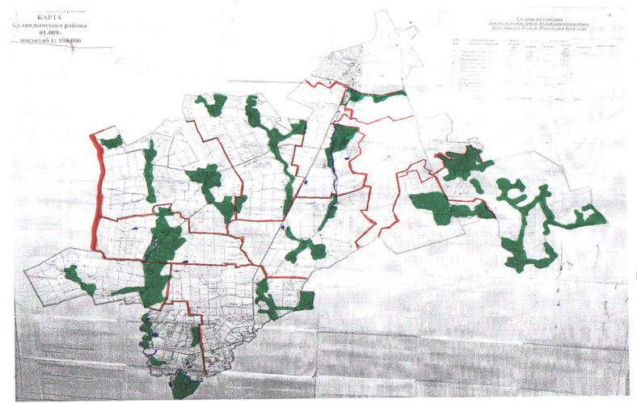

Площади сезонных пастбищ по Буландынскому району составляет 147011,8 гектаров.
В том числе на землях сельскохозяйственного назначения 103469,8 гектаров, на землях населенных пунктов 39282,0 гектаров, на землях лесного фонда 4260,0 гектаров.
Приложение 4 к Плану
по управлению пастбищами
и их использованию
по Буландынскому району
на 2017-2018 годы
Схема доступа пастбищепользователей к водоисточникам (озерам, рекам, прудам, копаням, оросительным или обводнительным каналам, трубчатым или шахтным колодцам), составленная согласно норме потребления воды
Среднесуточная норма потребления воды на одно сельскохозяйственное животное определяется в соответствии с пунктом 9 Правил рационального использования пастбищ, утвержденных приказом Заместителем Премьер-Министра Республики Казахстан–Министра сельского хозяйства Республики Казахстан от 24 апреля 2017 года № 173 (зарегистрировано в Реестре государственной регистрации нормативных правовых актов за № 15090).
Оросительных или обводнительных каналов на территории района не имеется.
Схемы доступа пастбищепользователей к водоисточникам:

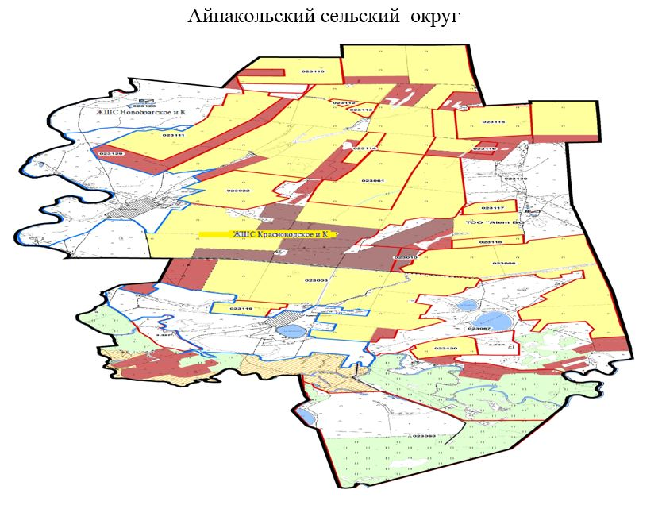

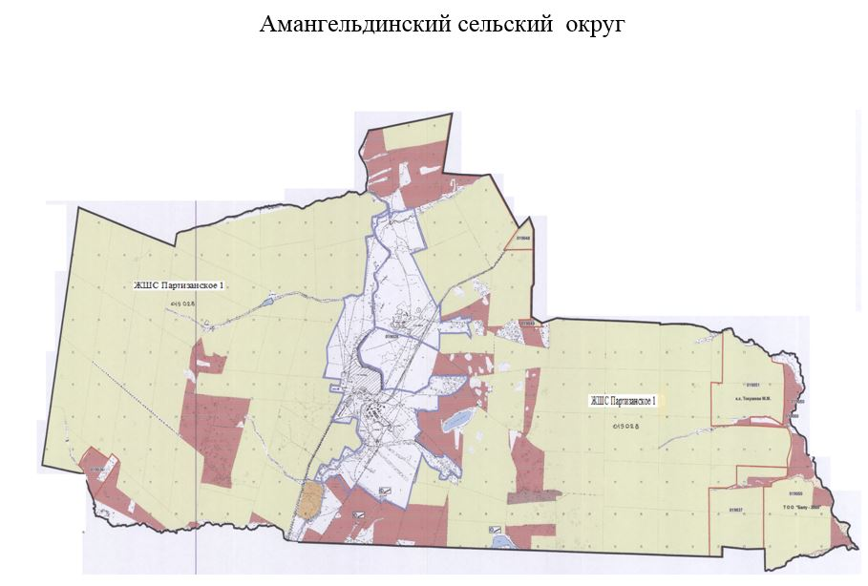

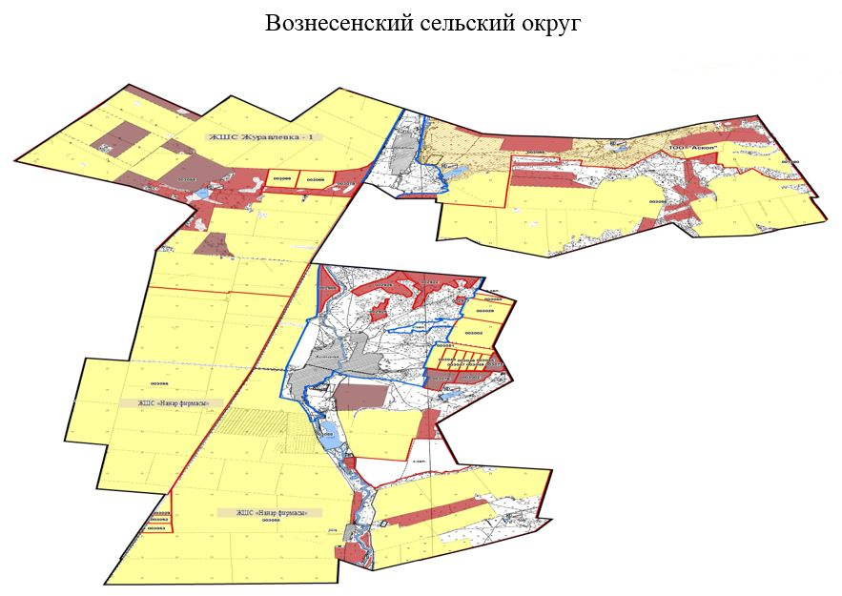

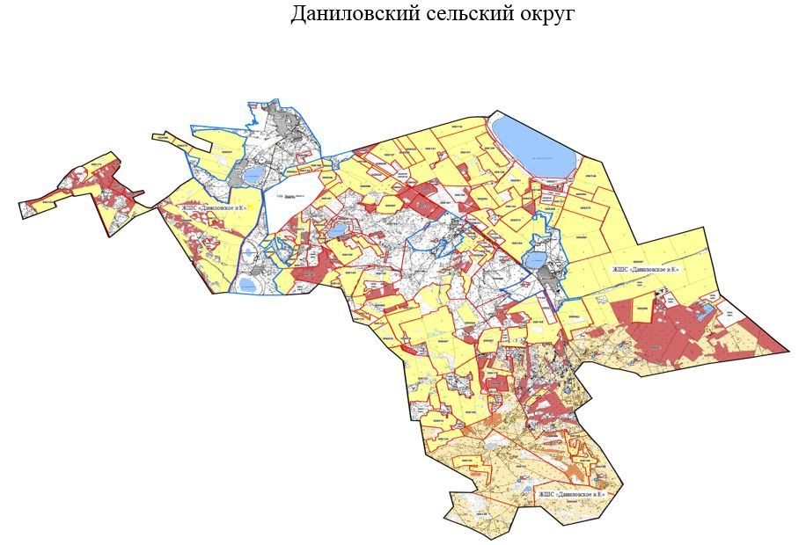

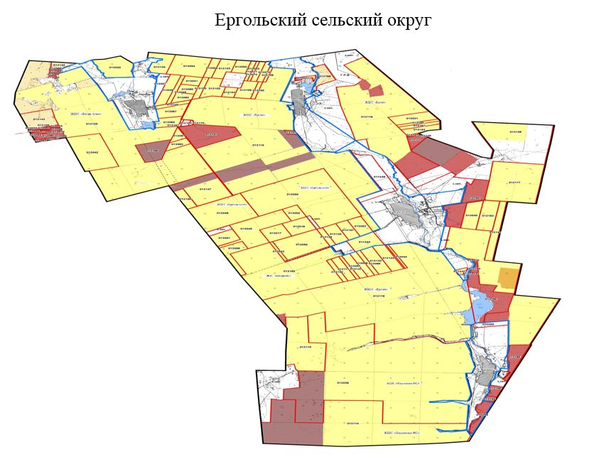

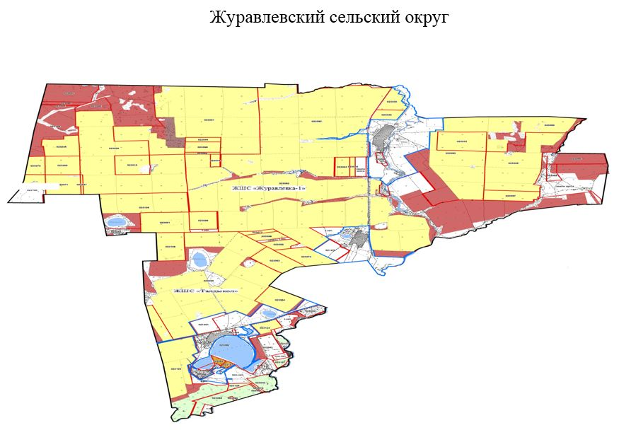

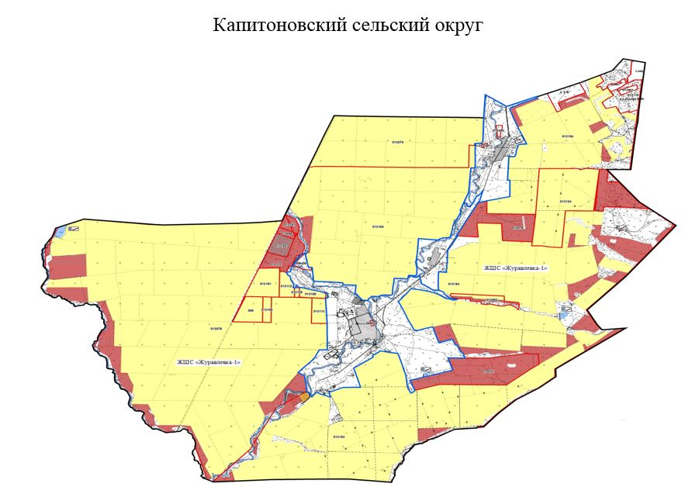

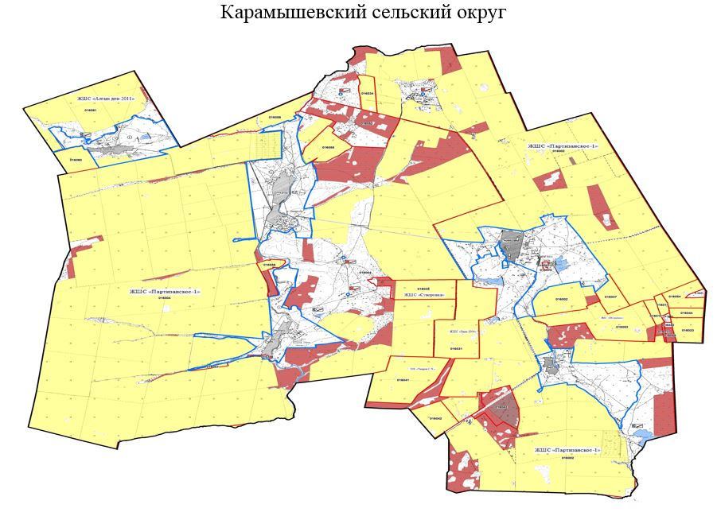

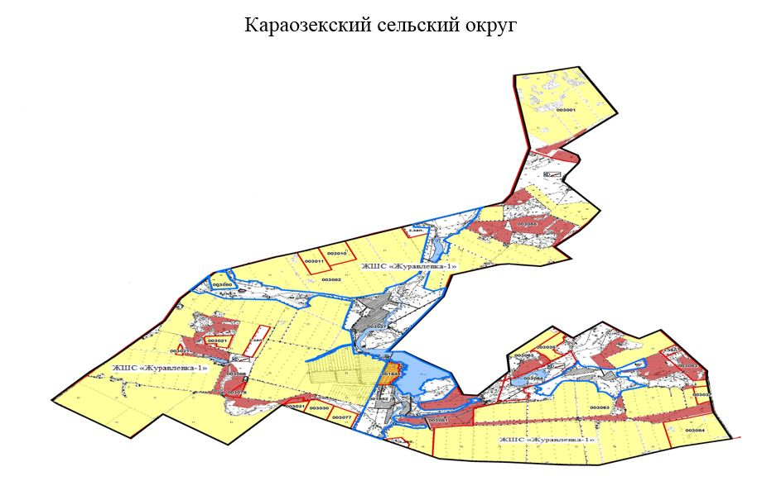

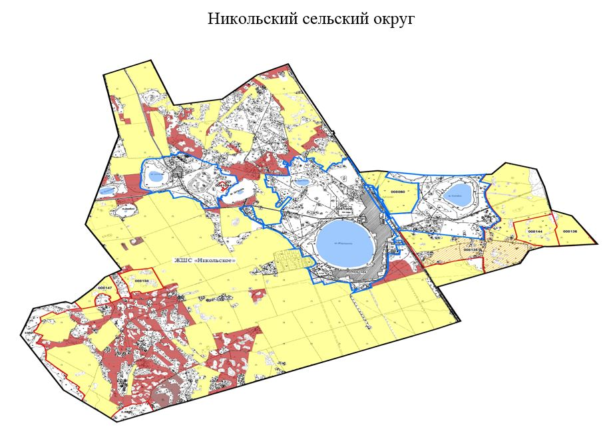

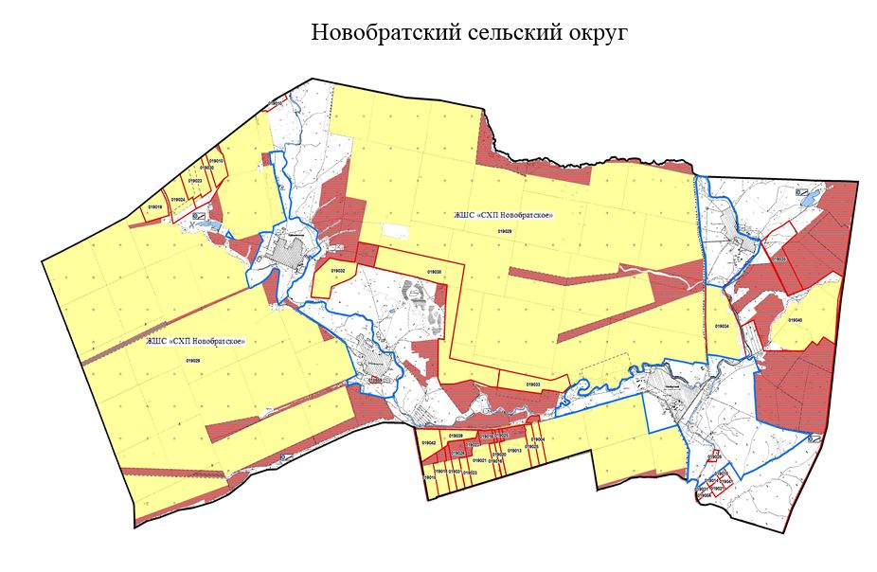

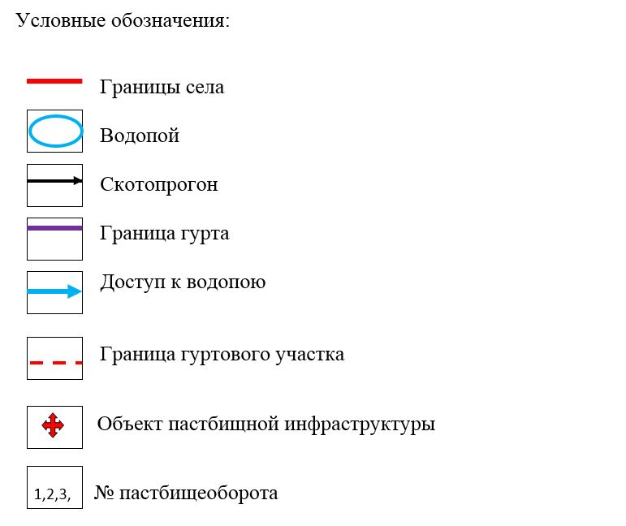

Приложение 5 к Плану
по управлению Пастбищами
и их использованию
по Буландынскому району
на 2017-2018 годы
Схема перераспределения пастбищ для размещения поголовья сельскохозяйственных животных физических и (или) юридических лиц, у которых отсутствуют пастбища, и перемещения его на предоставляемые пастбища

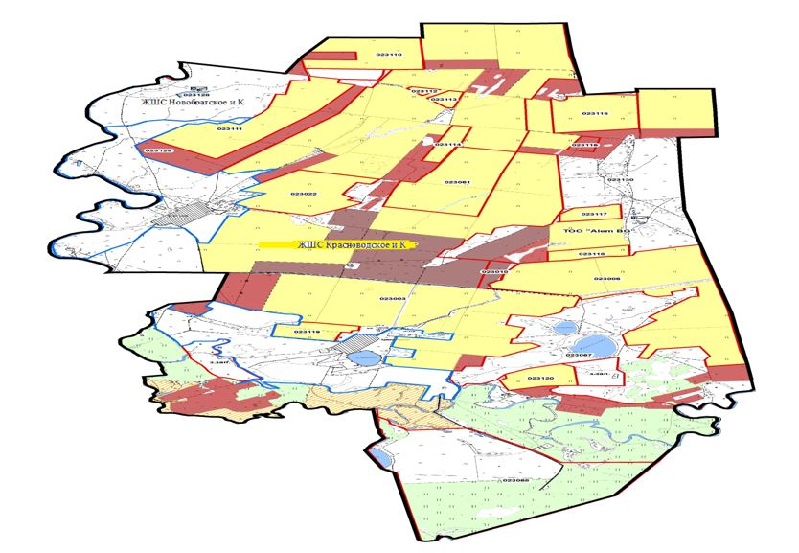

Поголовье сельскохозяйственных животных 700 голов КРС, Ергольского сельского округа размещаются на землях Айнакольского сельского округа на землях ТОО "Астра 2010"

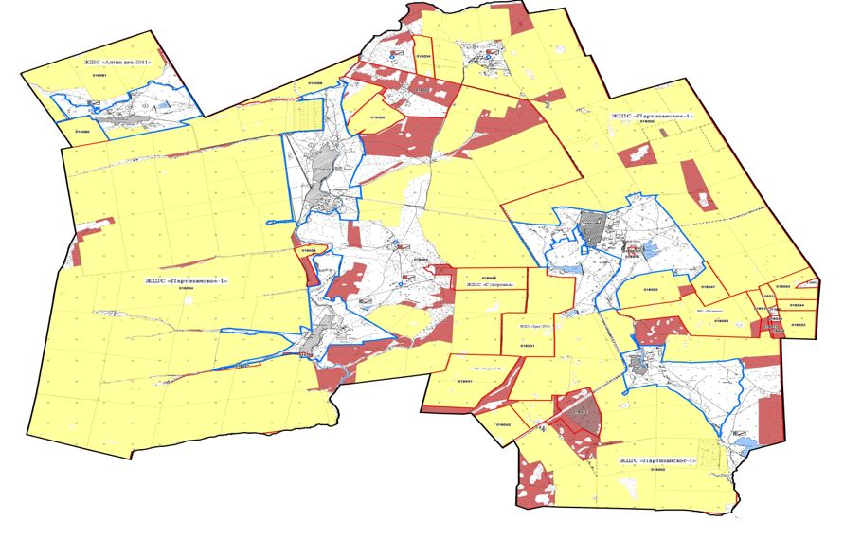

Поголовье сельскохозяйственных животных 800 голов КРС, Караозекского сельского округа размещаются на землях Карамышевского сельского округа на землях ТОО "Партизанское 1"
Приложение 6 к Плану
по управлению пастбищами
и их использованию
по Буландынскому району
на 2017-2018 годы
Схема размещения поголовья сельскохозяйственных животных физических и (или) юридических лиц, не обеспеченных пастбищами, расположенными при селе, сельском округе

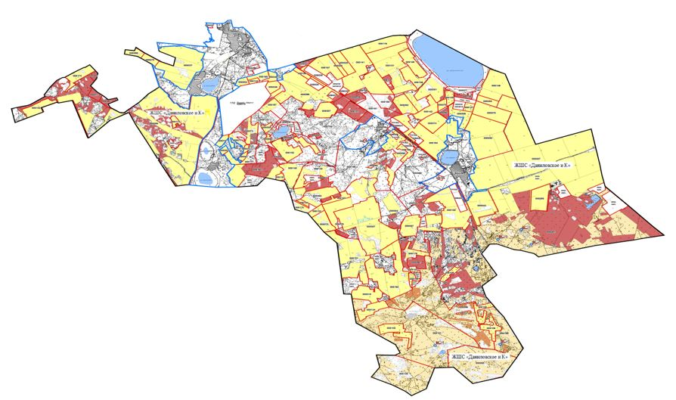

Сельскохозяйственные животные города Макинска необеспеченные пастбищами размещаются на отгонных пастбищах бывшего села "Красный май"
Приложение 7 к Плану
по управлению пастбищами
и их использованию
по Буландынскому району
на 2017-2018 годы
Календарный график по использованию пастбищ, устанавливающий сезонные маршруты выпаса и передвижения сельскохозяйственных животных
№ | Наименование сельских округов | Количество загонов 2017 году |  |  |  | Количество загонов 2018 году
 |  | 1 | 2 | 3 | 4 | 1 | 2 | 3 | 4
1 | Айнакольский | весеннее летний сезон | летний сезон | летне-осенний сезон | отдыхающий загон | отдыхающий загон | весеннее летний сезон | летний сезон | летне-осенний сезон
2 | Амангельдинский | весеннее летний сезон | летний сезон | отдыхающий загон | летне-осенний сезон | весеннее летний сезон | летний сезон | летне-осенний сезон | отдыхающий загон
3 | Вознесенский | весеннее летний сезон | отдыхающий загон | летний сезон | летне-осенний сезон | весеннее летний сезон | летний сезон | отдыхающий загон | летне-осенний сезон
4 | Даниловский | отдыхающий загон | весеннее летний сезон | летний сезон | летне-осенний сезон | весеннее летний сезон | отдыхающий загон | летний сезон | летне-осенний сезон
5 | Ергольский | весеннее летний сезон | летний сезон | летне-осенний сезон | отдыхающий загон | весеннее летний сезон | летний сезон | отдыхающий загон | летне-осенний сезон
6 | Журавлевский | весеннее летний сезон | отдыхающий загон | летний сезон | летне-осенний сезон | весеннее летний сезон | летний сезон | отдыхающий загон | летне-осенний сезон
7 | Капитоновский | весеннее летний сезон | летний сезон | отдыхающий загон | отдыхающий загон | весеннее летний сезон | отдыхающий загон | летний сезон | летне-осенний сезон
8 | Караозекский | отдыхающий загон | весеннее летний сезон | летний сезон | летне-осенний сезон | весеннее летний сезон | отдыхающий загон | летний сезон | летне-осенний сезон
9 | Карамышевский | весеннее летний сезон | летний сезон | отдыхающий загон | летний сезон | весеннее летний сезон | летний сезон | летне-осенний сезон | отдыхающий загон
10 | Никольский | весеннее летний сезон | летний сезон | летне-осенний сезон | отдыхающий загон | весеннее летний сезон | летний сезон | отдыхающий загон | летне-осенний сезон
11 | Новобратский | весеннее летний сезон | отдыхающий загон | летний сезон | летне-осенний сезон | весеннее летний сезон | летний сезон | отдыхающий загон | летне-осенний сезон

© 2012. РГП на ПХВ «Институт законодательства и правовой информации Республики Казахстан» Министерства юстиции Республики Казахстан

